**Sensor de Sólidos Disueltos (TDS Meter V1.0)**

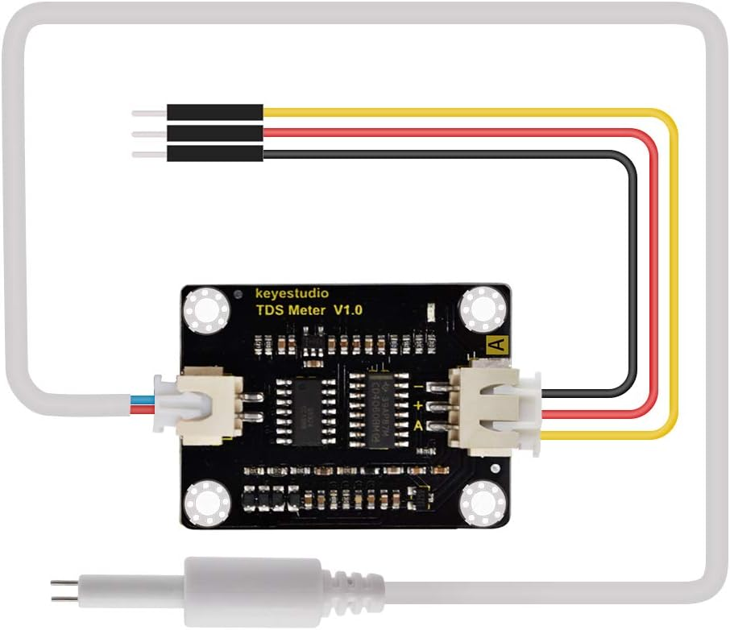

El sensor de sólidos disueltos TDS Meter V1.0 permite medir la cantidad de sustancias disueltas en el agua, como sales, minerales y metales, a través de la conductividad eléctrica. Su funcionamiento se basa en que el agua pura apenas conduce electricidad, mientras que la presencia de iones en el agua incrementa su conductividad.

Este módulo incorpora un circuito que convierte la conductividad eléctrica en una señal analógica proporcional, la cual es leída mediante un conversor analógico-digital (ADC) en el microcontrolador (en este caso, un ESP32). El ESP32 convierte el voltaje recibido (de 0 a 3.3V) en un valor digital de 12 bits (rango de 0 a 4095), que posteriormente se transforma a un valor de TDS expresado en partes por millón (ppm) mediante una fórmula empírica:



Donde **V** es el voltaje calculado a partir de la lectura ADC.

El sensor permite estimar la calidad del agua, ofreciendo valores típicos como:

| **Tipo de agua** | **TDS típico (ppm)** |
| --- | --- |
| Agua destilada | 0 - 10 ppm |
| Agua potable | 50 - 300 ppm |
| Agua de pozo o aguas duras | 300 - 1000 ppm |
| Agua de mar | 30.000 - 40.000 ppm |

**Aplicaciones:**

* Control de calidad del agua en agricultura.
* Monitorización de sistemas de riego inteligente.
* Control en acuicultura y acuarios.
* Verificación de procesos de purificación de agua.
* Aplicaciones industriales y alimentarias.

**Limitaciones:**

Es importante destacar que el sensor requiere un proceso de calibración para ofrecer mediciones más exactas, ya que factores como la temperatura afectan directamente a la conductividad. Por este motivo, en sistemas más avanzados se suele utilizar un sensor de temperatura adicional (por ejemplo, DS18B20) para compensar los valores de TDS en función de la temperatura.

**Conexión:**

Para conectar este sensor a nuestro ESP32, debemos conectar el cable que se dirige a “-“ en “GND”, el cable que lleva a “+” en “3.3v” y el último (A), a un GPIO como por ejemplo en este caso a “D34”.

Una vez conectado, con este código podremos leer los datos del propio sensor:

#define TDS_PIN 34  // Pin ADC donde conectas el TDS

void setup() {

  Serial.begin(115200);

  analogReadResolution(12);  // Resolución ADC del ESP32 (0-4095)

}

void loop() {

  int analogValue = analogRead(TDS_PIN);

  float voltage = analogValue * 3.3 / 4095.0;  // Convertimos el valor ADC a voltaje

  // Cálculo simple de TDS (necesita calibración en la vida real)

  float tdsValue = (133.42 * voltage * voltage * voltage

                  - 255.86 * voltage * voltage

                  + 857.39 * voltage) * 0.5;

  Serial.print("Lectura ADC: ");

  Serial.print(analogValue);

  Serial.print(" - Voltaje: ");

  Serial.print(voltage, 2);

  Serial.print(" V - TDS: ");

  Serial.print(tdsValue, 2);

  Serial.println(" ppm");

  delay(1000);

}

Deberíamos ver algo así en el monitor serial:

